**Российская Федерация**



# **Новгородская область**

**АДМИНИСТРАЦИЯ ВАЛДАЙСКОГО МУНИЦИПАЛЬНОГО РАЙОНА**

П О С Т А Н О В Л Е Н И Е

12.11.2024 № 2947

Валдай

**О внесении изменений в постановление**

**Администрации Валдайского**

**муниципального района**

**от 18.12.2023 № 2490**

Администрация Валдайского муниципального района **ПОСТАНОВ-ЛЯЕТ:**

внести изменения в постановление Администрации Валдайского муниципального района от 18.12.2023 № 2490 «О резервировании земельных участков для муниципальных нужд»:

1. Изложить пункт 2 постановления в следующей редакции:

«2. Зарезервировать для целей благоустройства территории, спорта сроком на три года для муниципальных нужд Администрации Валдайского муниципального района территорию земельного участка, ориентировочной площадью 0,5 га ограниченную с южной стороны земельными участками с кадастровыми номерами 53:03:0101041:1, с западной, северной и восточной сторон землями, государственная собственность на которые не разграничена, расположенную: Новгородская область, Валдайский муниципальный район, Валдайское городское поселение, г. Валдай, в кадастровом квартале 53:03:0101041, согласно прилагаемой схеме (приложение 2).».

2. Изложить приложение 2 к постановлению Администрации Валдайского муниципального района от 18.12.2023 № 2490 в прилагаемой редакции:

«Приложение 2

к постановлению Администрации

муниципального района

от 18.12.2023 № 2490

**СХЕМА**

расположения зарезервированной территории земельного участка, расположенного: Новгородская область, Валдайский муниципальный

район, Валдайское городское поселение, г.Валдай, в кадастровом

квартале 53:03:0101041, ориентировочной площадью 0,5 га

для целей благоустройства территории, спорта для

муниципальных нужд Валдайского муниципального района

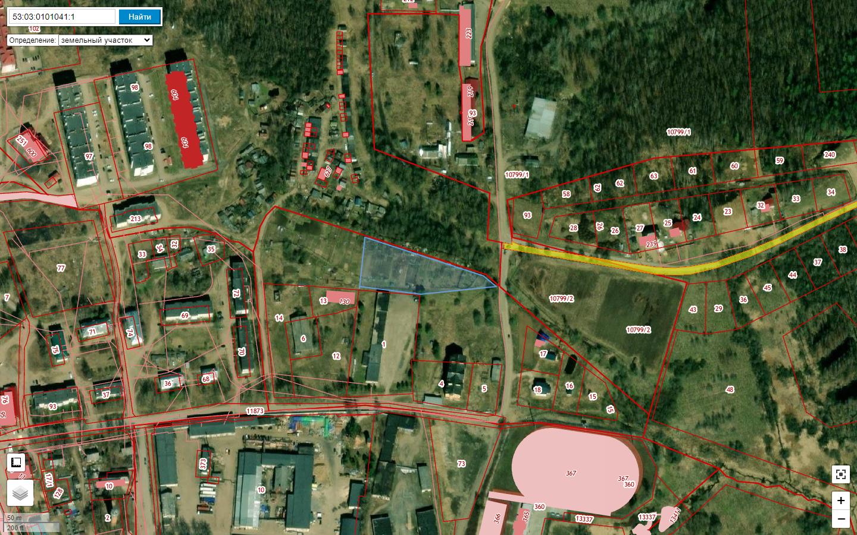

**______** - граница зарезервированной территории земельного участка.

3. Опубликовать постановление в бюллетене «Валдайский Вестник» и разместить на официальном сайте Администрации Валдайского муниципального района в сети «Интернет».

**Глава муниципального района Ю.В.Стадэ**